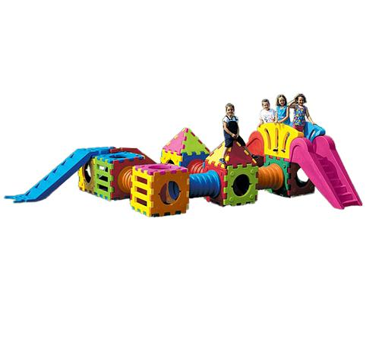
Struttura multigioco in plastica colorata formata da 5 casette di cui una dotata di scivolo e scaletta reversibile e una torretta grande, collegate tra loro tramite tunnel. Elementi modulari in robusta plastica in varie colorazioni resistenti ai raggi UV e agenti atmosferici. Facile da comporre senza l'ausilio di attrezzi, è atossico e sicuro al 100%, come testimonia il marchio "giocattoli sicuri" il quale garantisce la conformità del gioco alle normative UNI EN 1176. Utilizzabile sia all'aperto che in aree gioco allestite all'interno, il gioco è predisposto per il fissaggio al terreno tramite viti ad espansione. Dimensioni ingombro: 450x550 cm
Tipi di scuola: materna
Codice: VI30302

